附1：
人体解剖学实验室所需低值易耗物品清单
物品名称 | 规格型号 | 数量 |  | 单价 | 合计 | 备注
订书针 |  | 5 |  |  |  | 随学院
一次性手套 | 中号，大号 | 1000 |  |  |  | 无粉，中号大号各半
医用橡胶手套 | 7.5/8 | 1000 |  |  |  | 8号200付,7.5号800付，有粉无粉各半
洗衣粉 | 500克 | 100 |  |  |  | 加酶
棉线绳 | 2mm粗，双股 | 10 |  |  |  | 无
502胶水 | 20g | 5 |  |  |  | 无
碘伏 | 50ml | 10 |  |  |  | 塑装
扫帚 | 普通 | 50 |  |  |  | 无
肥皂 | 大块 | 50 |  |  |  | 无
塑料垃圾袋 | 大号 | 100 |  |  |  | 红色
洗洁精 | 500ml | 10 |  |  |  | 无
来苏尔 | 500ml | 20 |  |  |  | 塑装
新洁尔灭 | 500ml | 20 |  |  |  | 塑装
拖把 | 普通 | 50 |  |  |  | 无
75%乙醇 | 500ml | 20 |  |  |  | 塑装
垃圾斗 | 普通 | 10 |  |  |  | 无
毛巾 | 75cm*33cm | 100 |  |  |  | 纯棉
透明胶带纸 | 6cm | 10 |  |  |  | 无
塑料桶 | 15L左右 | 30 |  |  |  | 防腐，耐酸
无水乙醇 | 500ml | 20 |  |  |  | 玻璃瓶装
方形塑料盒 | 60*50*40 | 24 |  |  |  | 有盖，半透明
卫生纸 | 普通 | 10 |  |  |  | 单位：提，一提10卷
手术线 | 5号 | 5 |  |  |  | 黑色
器械包（不含器械） | 无 | 10 |  |  |  | 无
新鲜动物肾脏 | 完整猪肾 | 32 |  |  |  | 试验可用
新鲜猪心 | 完整 带主动脉 | 32 |  |  |  | 实验课用
新鲜牛心 | 完整 带主动脉 | 16 |  |  |  | 实验课用
钢锯条 | 300*12.5*0.62mm | 1 |  |  |  | 不锈钢
医用纱布 | 28*24 | 10 |  |  |  | 全棉
人造革 | 1.2米宽 | 50 |  |  |  | 无
钢锯锯弓 | 普通 | 2 |  |  |  | 五金工具，坚硬东西的切割
动物新鲜长骨 | 猪大腿骨 | 32 |  |  |  | 实验课用
新型无味标本保存液 | 无 | 15

附2：
人体解剖学实验室所需低值耐用物品清单
物品名称 | 规格型号 | 数量 | 单价 | 合计 | 备注
衣服撑 | 铁制 | 30 |  |  | 随学院
订书机（日常用） |  | 1 |  |  | 随学院
长尾夹 | 51mm | 2 |  |  | 铁质
带齿解剖镊 | 14cm | 10 |  |  | 不锈钢
手术尖镊 | 14cm | 10 |  |  | 不锈钢
组织镊 | 14cm | 10 |  |  | 不锈钢
眼科剪刀 | 弯尖 | 10 |  |  | 全长10cm
眼科剪刀 | 直尖 | 10 |  |  | 全长10cm
手术刀柄 | 3# | 10 |  |  | 配10,11,12号刀片
手术刀柄 | 4# | 10 |  |  | 配20，21,22,23,24号刀片
圆玻璃标本缸 | 120*150mm | 20 |  |  | 无
圆玻璃标本缸 | 150*150mm | 20 |  |  | 无
手术器械托盘 | 大号 | 40 |  |  | 坚固、耐用
手术剪刀 | 16cm直尖 | 10 |  |  | 组织剪
手术剪刀 | 16cm弯尖 | 10 |  |  | 组织剪
止血钳 | 14cm直 | 10 |  |  | 重量0.03kg左右
计算器 | UBT | 1 |  |  | 随学院
解离刀 | 无 | 2 |  |  | 无
脑刀 | 无 | 2 |  |  | 无
圆玻璃标本缸 | 140*200mm | 20 |  |  | 无
防护眼镜 | 3M 1623AF护目镜 |  |  | 10 | 刨标本，实验准备，标本维护用
多功能插座 | 15A | 11 |  |  | 线长5米
圆玻璃标本缸 | 250*350mm | 40 |  |  | 无
排气扇 | 金陵：型号：APB30-6-1M | 26 |  |  | 面罩尺寸（mm）400*400，开孔尺寸：350*350
圆玻璃标本缸 | 300*380mm | 10 |  |  | 无
附3：
人体解剖学实验室所需固定资产清单
物品名称 | 规格型号 | 数量 |  |  |  | 单价 |  |  |  | 合计 |  | 备注
实验凳子 | 三腿圆凳子 | 360 |  |  |  |  |  |  |  |  |  | 可叠加放置；每实验室40
模型 | 上颌骨放大 | 16 |  |  |  |  |  |  |  |  |  | 玻璃钢，自然大
模型 | 舌肌 | 16 |  |  |  |  |  |  |  |  |  | 玻璃钢，18*15*5
模型 | 直肠解剖及静脉分布 | 16 |  |  |  |  |  |  |  |  |  | 玻璃钢，放大
模型 | 咽腔后面观 | 16 |  |  |  |  |  |  |  |  |  | 玻璃钢，23*17*10
模型 | 咽喉壁肌 | 16 |  |  |  |  |  |  |  |  |  | 玻璃钢，23*17*10
模型 | 膀胱前列腺放大 | 16 |  |  |  |  |  |  |  |  |  | 玻璃钢，260*180*85
模型 | 听小骨放大 | 16 |  |  |  |  |  |  |  |  |  | 玻璃钢，21*15*21
模型 | 小脑放大 | 32 |  |  |  |  |  |  |  |  |  | 玻璃钢，28*20*20
模型 | 头颈部局部模型 | 16 |  |  |  |  |  |  |  |  |  | 玻璃钢，9*7*30
模型 | 手骨 | 16 |  |  |  |  |  |  |  |  |  | PVC，自然大
模型 | 足骨 | 16 |  |  |  |  |  |  |  |  |  | PVC，自然大
模型 | 乳房解剖 | 16 |  |  |  |  |  |  |  |  |  | 玻璃钢，26.5*26.5*9
模型 | 脊髓和脊神经 | 16 |  |  |  |  |  |  |  |  |  | 玻璃钢，13*16.5*23.5
模型 | 内囊位置组成 | 16 |  |  |  |  |  |  |  |  |  | 玻璃钢，14*11*22
模型 | 硬脑膜静脉窦 | 32 |  |  |  |  |  |  |  |  |  | 玻璃钢，自然大
模型 | 肝解剖 | 16 |  |  |  |  |  |  |  |  |  | PVC，35*30*20
模型 | 睾丸解剖放大 | 16 |  |  |  |  |  |  |  |  |  | 玻璃钢，18*11*8
模型 | 脊髓横断面放大 | 16 |  |  |  |  |  |  |  |  |  | 玻璃钢，28*25*9
模型 | 女性内外生殖器 | 32 |  |  |  |  |  |  |  |  |  | 玻璃钢，17*13*10.5
模型 | 脑及侧脑室解剖 | 16 |  |  |  |  |  |  |  |  |  | 玻璃钢，放大
模型 | 脑及脑室解剖 | 32 |  |  |  |  |  |  |  |  |  | 玻璃钢，自然大
模型 | 子宫及韧带 | 32 |  |  |  |  |  |  |  |  |  | 玻璃钢，26*20*15
模型 | 喉软骨 | 16 |  |  |  |  |  |  |  |  |  | 玻璃钢，1.5倍
模型 | 基底核 | 32 |  |  |  |  |  |  |  |  |  | 玻璃钢，放大
模型 | 胃放大 | 16 |  |  |  |  |  |  |  |  |  | PVC，19*13*32
模型 | 牙齿剖面放大 | 16 |  |  |  |  |  |  |  |  |  | PVC，12倍放大
模型 | 手肌 | 16 |  |  |  |  |  |  |  |  |  | 玻璃钢，35*11*25
模型 | 内耳放大 | 16 |  |  |  |  |  |  |  |  |  | 玻璃钢，25*32*18
模型 | 寰枢颈胸腰椎模型 | 16 |  |  |  |  |  |  |  |  |  | 寰枢颈胸腰椎各一块 组合
模型 | 男性骨盆 | 16 |  |  |  |  |  |  |  |  |  | PVC，自然大
模型 | 女性骨盆 | 16 |  |  |  |  |  |  |  |  |  | PVC，自然大
模型 | 筛骨放大 | 16 |  |  |  |  |  |  |  |  |  | 玻璃钢，20*15*16
模型 | 鼻腔解剖放大 | 16 |  |  |  |  |  |  |  |  |  | PVC，17*15*4
模型 | 肾放大 | 16 |  |  |  |  |  |  |  |  |  | PVC，15*10*22
模型 | 脑干矢状切放大 | 32 |  |  |  |  |  |  |  |  |  | 玻璃钢，28*21*28
模型 | 咀嚼肌 | 16 |  |  |  |  |  |  |  |  |  | 玻璃钢，4*83*4.5
模型 | 丘脑积水 | 16 |  |  |  |  |  |  |  |  |  | 玻璃钢，27*20*13.5
模型 | 脑及血管 | 32 |  |  |  |  |  |  |  |  |  | PVC，20*20*15
模型 | 颅内外静脉吻合 | 16 |  |  |  |  |  |  |  |  |  | 玻璃钢，38*25*45
模型 | 颞骨放大 | 16 |  |  |  |  |  |  |  |  |  | 玻璃钢，19*13*10
模型 | 蝶骨放大 | 16 |  |  |  |  |  |  |  |  |  | 玻璃钢，24.5*10*16
模型 | 纵膈 | 16 |  |  |  |  |  |  |  |  |  | 玻璃钢，50*26*16
模型 | 恒、乳牙列 | 16 |  |  |  |  |  |  |  |  |  | PVC，自然大
模型 | 眼球解剖放大 | 32 |  |  |  |  |  |  |  |  |  | PVC，示眼球壁及内容物
模型 | 心传导系模型 | 16 |  |  |  |  |  |  |  |  |  | 玻璃钢，20.5*16*23
模型 | 眼解剖放大 | 16 |  |  |  |  |  |  |  |  |  | 玻璃钢，框内结构 血管神经
模型 | 透明肺段 | 16 |  |  |  |  |  |  |  |  |  | PVC，28*15*38.5
模型 | 神经系统及内分泌腺浮雕模型 | 8 |  |  |  |  |  |  |  |  |  | 玻璃钢，高90
模型 | 心脏解剖放大模型 | 32 |  |  |  |  |  |  |  |  |  | PVC，33*24*40
模型 | 脑冠状切面染色 | 32 |  |  |  |  |  |  |  |  |  | 玻璃钢
模型 | 脑干横切面 | 32 |  |  |  |  |  |  |  |  |  | 玻璃钢，28*21*28
模型 | 男性盆部层次解剖 | 16 |  |  |  |  |  |  |  |  |  | 玻璃钢，自然大
模型 | 女性盆部层次解剖 | 16 |  |  |  |  |  |  |  |  |  | 玻璃钢，自然大
模型 | 分离颅骨模型 | 16 |  |  |  |  |  |  |  |  |  | 玻璃钢，20*29*30
模型 | 男盆部正中矢状切 | 16 |  |  |  |  |  |  |  |  |  | 玻璃钢，25*18*29
模型 | 女盆部正中矢状切 | 16 |  |  |  |  |  |  |  |  |  | 玻璃钢，25*18*29
标本 | 游离脾 | 16 |  |  |  |  |  |  |  |  |  | 真人标本
模型 | 腹腔矢状切 | 16 |  |  |  |  |  |  |  |  |  | 玻璃钢，30*5*75.5
模型 | 耳解剖放大 | 16 |  |  |  |  |  |  |  |  |  | 玻璃钢，550*250*220
标本 | 游离肾 | 32 |  |  |  |  |  |  |  |  |  | 示肾门、肾蒂
标本 | 肾窦标本 | 16
标本 | 肾冠状切 | 32 |  |  |  |  |  |  |  |  |  | 示肾大盏、肾小盏、肾盂、肾柱和肾乳头
模型 | 颅底放大 | 16 |  |  |  |  |  |  |  |  |  | 2.5倍
标本 | 游离胃 | 32 |  |  |  |  |  |  |  |  |  | 切开1
标本 | 脊柱胸段或腰段2-3节 | 32 |  |  |  |  |  |  |  |  |  | 一半1/2正中矢状切，示腰穿层次
标本 | 脊柱胸段沿椎弓根冠状切开 | 32 |  |  |  |  |  |  |  |  |  | （包括前、后两部分）、示椎间盘构造黄韧带、关节突关节、肋横突关节和肋头关节
标本 | 磨牙纵切面 | 8套 |  |  |  |  |  |  |  |  |  | 固定到板上
标本 | 游离胰十二指肠 | 32 |  |  |  |  |  |  |  |  |  | 示胆总管及十二指肠大乳头、胰管剖开1
标本 | 游离人喉矢状切 | 32 |  |  |  |  |  |  |  |  |  | 真人标本
手推车（地滚车） | 品牌：谭博士书立 | 1 |  |  |  |  |  |  |  |  |  | 长950mm×宽600mm×高800mm
模型 | 门静脉及其侧支循环 | 16 |  |  |  |  |  |  |  |  |  | PVC，40*28*74
标本 | 游离肝 | 32 |  |  |  |  |  |  |  |  |  | 示肝门结构、第二肝门
标本 | 回盲瓣及阑尾 | 32 |  |  |  |  |  |  |  |  |  | 真人标本
标本 | 喉软骨 | 8 |  |  |  |  |  |  |  |  |  | 真人标本
标本 | 颞骨纵切面 | 16 |  |  |  |  |  |  |  |  |  | 真人标本
模型 | 腹膜与内脏 | 16 |  |  |  |  |  |  |  |  |  | 玻璃钢，35*24*50
标本 | 骨的形态分类 | 8 |  |  |  |  |  |  |  |  |  | （木板固定）
标本 | 肘关节 | 32 |  |  |  |  |  |  |  |  |  | 真人标本
标本 | 听小骨 | 8 |  |  |  |  |  |  |  |  |  | 封装
模型 | 脑神经核 | 32 |  |  |  |  |  |  |  |  |  | 30*23*45
模型 | 感觉传导路 | 32 |  |  |  |  |  |  |  |  |  | 42*45*45
模型 | 锥体系传导路 | 32 |  |  |  |  |  |  |  |  |  | 48*30*72
模型 | 视觉传导通路 | 32 |  |  |  |  |  |  |  |  |  | 40*60*60
模型 | 椎体外系传导通路 | 32 |  |  |  |  |  |  |  |  |  | 42*45*75
标本 | 完整小脑 | 16 |  |  |  |  |  |  |  |  |  | 真人标本
标本 | 小脑水平切 | 16 |  |  |  |  |  |  |  |  |  | 真人标本
标本 | 游离舌 | 16 |  |  |  |  |  |  |  |  |  | 真人标本
标本 | 左右肺 | 32 |  |  |  |  |  |  |  |  |  | 真人标本
标本 | 游离直肠肛管 | 16 |  |  |  |  |  |  |  |  |  | 切开，示直肠横襞、肛柱、肛瓣、肛窦和齿状线
标本 | 肩关节 | 32 |  |  |  |  |  |  |  |  |  | 真人标本
标本 | 胸廓前壁 | 8 |  |  |  |  |  |  |  |  |  | 示胸锁关节和胸肋关节
标本 | 游离膈 | 16 |  |  |  |  |  |  |  |  |  | 示孔裂和三角
标本 | 肋间后动脉神经（灌乳胶） | 16 |  |  |  |  |  |  |  |  |  | 真人标本
标本 | 眼外肌 | 32
骨骼箱 | 不锈钢50*35*20 | 32 |  |  |  |  |  |  |  |  |  | 内部分割，承装一套骨骼标本；；每实验室4台
标本 | 脱钙骨 | 8 |  |  |  |  |  |  |  |  |  | （肋骨瓶装）
标本 | 膝关节 | 32 |  |  |  |  |  |  |  |  |  | 真人标本
标本 | 髋关节 | 32 |  |  |  |  |  |  |  |  |  | 真人标本
标本 | 新生儿颅 | 8 |  |  |  |  |  |  |  |  |  | 真人标本
标本 | 游离膀胱前列腺 | 8 |  |  |  |  |  |  |  |  |  | 切开示膀胱三角、尿道嵴、精阜和精囊
标本 | 乳房解剖 | 16 |  |  |  |  |  |  |  |  |  | 一侧去皮肤，示输卵管、输卵窦和乳房悬韧带
标本 | 游离脊髓 | 16 |  |  |  |  |  |  |  |  |  | 示前后根及脊髓的沟、裂，马尾、脊髓圆锥和终丝
标本 | 脑正中矢状切 | 16 |  |  |  |  |  |  |  |  |  | 真人标本
标本 | 侧脑室标本 | 8 |  |  |  |  |  |  |  |  |  | 真人标本
标本 | 游离人心 | 32 |  |  |  |  |  |  |  |  |  | 2个不打开示外形、心血管；2个开窗示卵圆窝、三尖瓣、二尖瓣、腱索、乳头肌、隔缘肉柱、室上嵴、主动脉瓣和肺动脉瓣
标本 | 手关节 | 16 |  |  |  |  |  |  |  |  |  | 冠状切
标本 | 足关节 | 16 |  |  |  |  |  |  |  |  |  | 斜切面
标本 | 乳牙 | 8 |  |  |  |  |  |  |  |  |  | 固定到板上
标本 | 阴茎海绵体+阴茎横切面 |  |  |  |  |  |  |  |  | 8 |  | 封装
标本 | 游离气管支气管肺支气管树 | 8 |  |  |  |  |  |  |  |  |  | 示气管隆嵴和肺门结构
标本 | 恒牙 | 8 |  |  |  |  |  |  |  |  |  | 固定到板上
标本 | 眼眶解剖 | 32 |  |  |  |  |  |  |  |  |  | 打开眶上壁和外侧壁，示泪腺、眼球、视神经、眼外肌、眼动脉和眼静脉
标本 | 游离脑干标本 | 8 |  |  |  |  |  |  |  |  |  | 真人标本
标本 | 经内囊脑水平切 | 16 |  |  |  |  |  |  |  |  |  | 真人标本
标本 | 颞下颌关节 | 8 |  |  |  |  |  |  |  |  |  | 真人标本
标本 | 掌深弓 | 8 |  |  |  |  |  |  |  |  |  | 封装
标本 | 成人颅骨 | 36 |  |  |  |  |  |  |  |  |  | 分离单个颅骨用
标本 | 咽腔后面观 | 8 |  |  |  |  |  |  |  |  |  | 后壁切开
标本 | 心肌（含纤维支架） | 8 |  |  |  |  |  |  |  |  |  | 分层显示
标本 | 脊髓横断面 | 16 |  |  |  |  |  |  |  |  |  | 颈、胸、腰、骶横断面组合封装
标本 | 脑血管 | 8 |  |  |  |  |  |  |  |  |  | 真人标本
物品柜 | 铁质120*50*200 | 43 |  |  |  |  |  |  |  |  |  | 柜内分层隔板可调节；实验室后墙放模型
口腔解剖学光盘 | 人民卫生出版社 | 1 |  |  |  |  |  |  |  |  |  | 实验课用
断层解剖学光盘 | 人民卫生出版社 | 1 |  |  |  |  |  |  |  |  |  | 实验课用
标本 | 脑膜静脉窦 | 16 |  |  |  |  |  |  |  |  |  | 真人标本
标本 | 成人颅骨水平切 | 32 |  |  |  |  |  |  |  |  |  | 真人标本
标本 | 成人颅骨正中矢状切 | 16 |  |  |  |  |  |  |  |  |  | 双侧
标本 | 成人颅骨冠状切 | 16 |  |  |  |  |  |  |  |  |  | 经筛骨中部，前后
标本 | 上肢浅层肌 | 16 |  |  |  |  |  |  |  |  |  | 包括手的浅层肌
标本 | 上肢深层肌 | 8 |  |  |  |  |  |  |  |  |  | 示喙肱肌、肱肌、旋前圆肌、旋后肌和旋前方肌
标本 | 男盆部正中矢状切 | 16 |  |  |  |  |  |  |  |  |  | 示尿道弯曲、狭窄、阴囊层次、睾丸和精索
标本 | 整脑 | 16 |  |  |  |  |  |  |  |  |  | 真人标本
冷光式4孔手术无影灯 |  | 33 |  |  |  |  |  |  |  |  |  | 每实验室4台断层室1台（？？？）
标本推车 | 不锈钢200*60cm | 8 |  |  |  |  |  |  |  |  |  | 1.台面：中间凹陷，流水孔，4周边加5cm高防水墙。2.推车架：水孔下设接水架，可放置一个普通塑料水桶。；每实验室1台
骨架柜 | 不锈钢55*55*200 | 8 |  |  |  |  |  |  |  |  |  | 内挂股骨架 可旋转；许昌光裕医教模型厂
电冰箱 | 新飞BCD-229EMA | 1 |  |  |  |  |  |  |  |  |  | 类别：三开门;容积：229L;藏室容：126L;冻室容：103L;制冷能力：10kg∕24h;温控方式：电脑温控制;冷剂：R600a;外形尺寸：610*608*16
系统解剖学光盘（含局解） | 人民卫生出版社 | 1 |  |  |  |  |  |  |  |  |  | 实验课用
标本 | 头颈上肢动脉神经（灌乳胶） | 16 |  |  |  |  |  |  |  |  |  | 示甲状腺上A、舌A、面A、颞浅A、上颌A、脑膜中A、椎A、甲状腺下A、胸廓内A、胸外侧A、旋肱后A、肩胛下A、肱深A和掌浅弓
标本 | 女盆腔正中矢状切 | 16 |  |  |  |  |  |  |  |  |  | 示女性内生殖器、卵巢及子宫的韧带、尿道
标本 | 门静脉组成 | 8 |  |  |  |  |  |  |  |  |  | 童尸，示肝门静脉及其属支、椎管后壁打开，示在体脊髓
标本 | 湿颅底 | 8 |  |  |  |  |  |  |  |  |  | 示海绵窦及穿经结构、示12对脑神经及其出入颅的部位
标本 | 下肢浅层肌 | 16 |  |  |  |  |  |  |  |  |  | 要求到足底肌浅层
标本 | 下肢中、深层肌 | 8 |  |  |  |  |  |  |  |  |  | 真人标本
标本 | 盆会阴下肢动脉神经（灌乳胶） |  |  |  |  |  |  | 16 |  |  |  | 示闭孔A、臀上A、臀下A、膀胱上下A、直肠下A、子宫A、阴部内A、股A、股深A、旋股内外侧A、穿A、胫后A、足底内外侧A、腓A、胫前A和足底A
标本 | 耳剖面带内耳雕刻 | 16 |  |  |  |  |  |  |  |  |  | 示鼓室内侧壁、前庭窗、蜗窗、面神经管凸、乳突窦、乳突小房、咽鼓管和鼓膜
标本 | 面神经全程显示 | 8 |  |  |  |  |  |  |  |  |  | 真人标本
标本 | 三叉神经全程显示 | 8 |  |  |  |  |  |  |  |  |  | 真人标本
标本箱 | 塑料140*65*50 | 16 |  |  |  |  |  |  |  |  |  | 每实验室2
标本 | 舌骨、筛骨、蝶骨组合封装 | 8 |  |  |  |  |  |  |  |  |  | 组合封装
模型 | 淋巴模拟人 | 32 |  |  |  |  |  |  |  |  |  | 玻璃钢，40*28*87
标本 | 游离男性泌尿生殖器 | 8 |  |  |  |  |  |  |  |  |  | 封装
标本 | 神经丛标本 | 8 |  |  |  |  |  |  |  |  |  | 颈丛、臂丛、腰丛和骶丛的位置、组成及肋间神经
标本 | 完整小儿脊柱 | 8 |  |  |  |  |  |  |  |  |  | 示前纵韧带、棘间韧带、棘上韧带和椎间盘
标本 | 游离女性生殖器 | 8 |  |  |  |  |  |  |  |  |  | 封装
模型 | 植物神经立体模型 | 16 |  |  |  |  |  |  |  |  |  | 玻璃钢，30*32*113
新版人体解剖学挂图 |  | 9套 |  |  |  |  |  |  |  |  |  | 彩色挂图 过塑；高教出版社
模型 | 脑脊液循环电动 | 8 |  |  |  |  |  |  |  |  |  | 玻璃钢，自然大
标本 | 头面部肌 | 8 |  |  |  |  |  |  |  |  |  | 一侧示面部表情肌一侧示咀嚼肌
标本 | 纵膈 | 8 |  |  |  |  |  |  |  |  |  | 真人标本
标本箱 | 塑料200*65*50cm | 8 |  |  |  |  |  |  |  |  |  | 每实验室1
标本 | 成人全身散骨 | 32 |  |  |  |  |  |  |  |  |  | 真人标本
标本 | 成人骨架 | 8 |  |  |  |  |  |  |  |  |  | 整幅骨架
标本 | 整尸体解剖 | 16 |  |  |  |  |  |  |  |  |  | 男女各8具，一侧深层一侧浅层
冷藏式解剖实验台 | 不锈钢201*75*80 | 32 |  |  |  |  |  |  |  |  |  | 材质：国标304不锈钢材料 性能：1.可手动.遥控两用升降2.冷藏温度摄氏0度到零下5摄氏度可任意调整3.噪声不大于40分贝；；每实验室4台

附4：
人体解剖学实验室部分物品样图

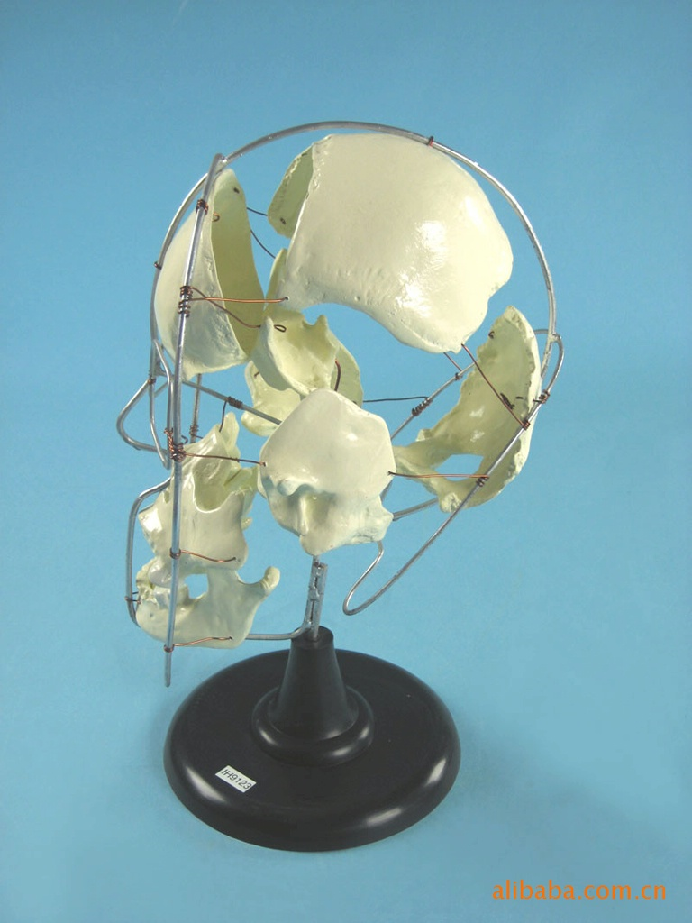 | 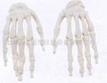 | 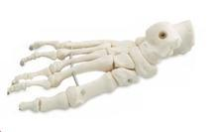 | 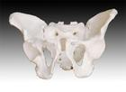
分离颅骨模型 | 手骨模型 | 足骨模型 | 男性骨盆模型
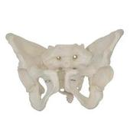 | 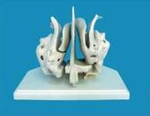 | 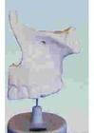 | 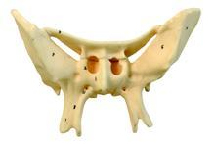
女性骨盆模型 | 筛骨放大模型 | 上颌骨放大模型 | 蝶骨放大模型
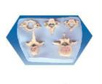 | 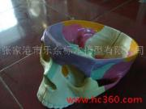 | 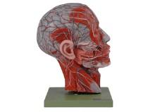 | 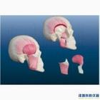
寰枢颈胸腰椎模型 | 颅底放大模型 | 头颈部局部模型 | 咀嚼肌模型
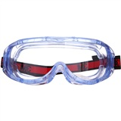 | 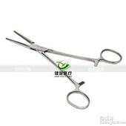 | 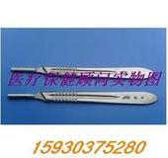 | 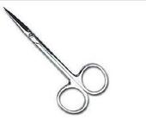
防护眼镜 | 止血钳 | 手术刀柄 | 手术剪刀
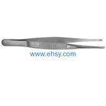 | 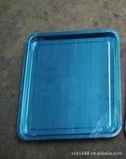 | 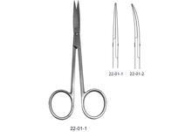 | 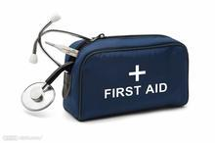
带齿解剖镊 | 手术器械托盘 | 眼科剪刀 | 器械包
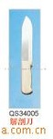 | 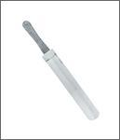 | 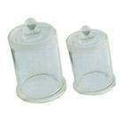 | 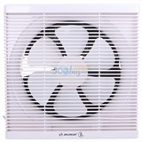
解离刀 | 脑刀 | 圆玻璃标本缸 | 排气扇
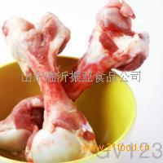 | 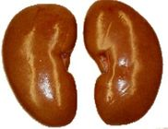 | 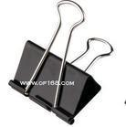 | 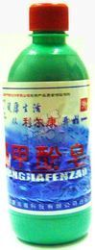
动物新鲜长骨 | 新鲜动物肾脏 | 长尾夹 | 来苏尔
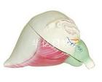 | 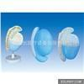 | 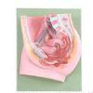 | 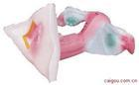
膀胱前列腺放大模型 | 睾丸解剖放大模型 | 盆部正中矢状切模型 | 女性内外生殖器
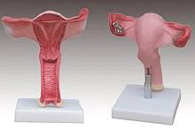 | 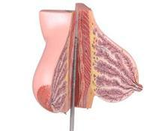 | 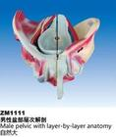 | 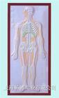
子宫及韧带模型 | 乳房解剖模型 | 盆部层次解剖模型 | 神经系统及内分泌腺浮雕模型
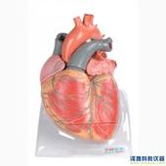 | 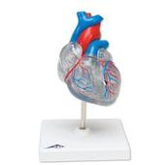 | 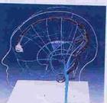 | 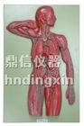
心脏解剖放大模型 | 心传导系模型 | 颅内外静脉吻合模型 | 淋巴模拟人模型
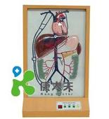 | 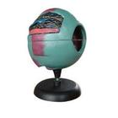 | 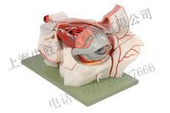 | 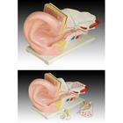
门静脉及其侧支循环模型 | 眼球解剖放大模型 | 眼解剖放大模型 | 耳解剖放大模型
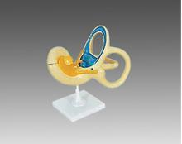 | 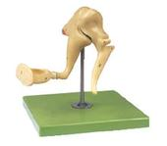 | 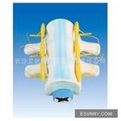 | 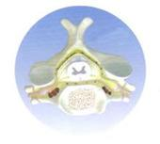
内耳放大模型 | 听小骨放大模型 | 脊髓和脊神经模型 | 脊髓横断面放大模型
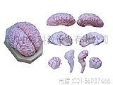 | 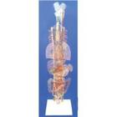 | 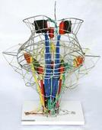 | 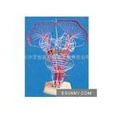
脑及血管模型 | 植物神经立体模型 | 脑神经核模型 | 锥体系传导路模型
 | 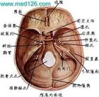 | 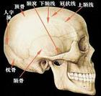 | 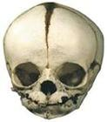
整尸体解剖 | 成人颅骨水平切 | 成人颅骨 | 新生儿颅
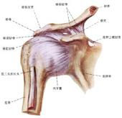 | 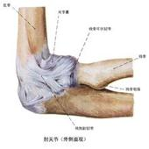 | 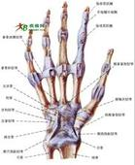 | 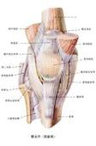
肩关节 | 肘关节 | 手关节 | 膝关节
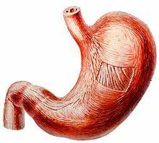 | 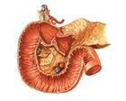 | 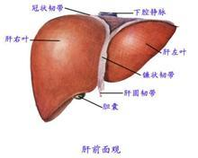 | 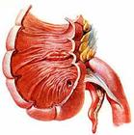
游离胃 | 游离胰十二指肠 | 游离肝 | 回盲瓣及阑尾
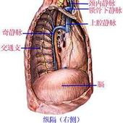 | 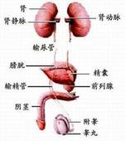 | 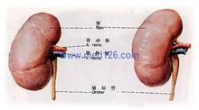 | 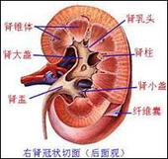
纵膈 | 游离男性泌尿生殖器 | 游离肾 | 肾窦标本
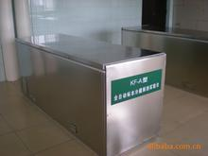 | 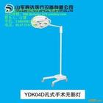 | 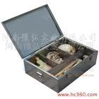 | 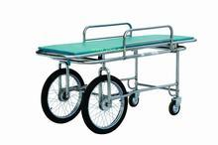
冷藏式解剖实验台 | 冷光式4孔手术无影灯 | 骨骼箱 | 标本推车
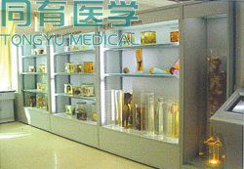 | 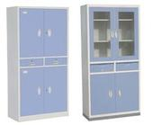 | 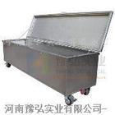 | 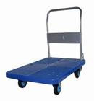
标本陈列柜 | 物品柜 | 标本箱 | 手推车（地滚车）
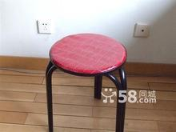 | 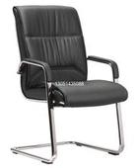 | 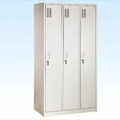
凳子 | 弓字椅 | 三门更衣柜

